Z jakimi problemami zmagasz się, które zabierają ci radość życia? Czy prosisz Jezusa o Jego rozwiązania? Pomódl się: Jezu, dziękuję Ci za Twoje rozwiązania moich problemów i sytuacji bez wyjścia.

23 grudnia 2023, sobota Ml 3,1-24; Ps 25,4-14; Łk 1,57-66
OCZEKIWAĆ PANA,
TO WEJŚĆ W PROCES OCZYSZCZENIA
Ml 3, 1-2
Oto Ja wyślę anioła mego, aby przygotował drogę przede Mną, a potem nagle przybędzie do swej świątyni Pan, którego wy oczekujecie, i anioł Przymierza, którego pragniecie. Oto nadejdzie, mówi Pan zastępów. Ale kto przetrwa dzień Jego nadejścia i kto się ostoi, gdy on się ukaże? Albowiem on jest jak ogień złotnika i jak ług farbiarzy.

Wszyscy oczekujący Pana będą musieli wejść w proces oczyszczenia, który objawi im grzechy, słabości i wszelkie brudy zalegające w ich sercu. Bóg żywy przychodzi do czystego serca. Bóg żywy pragnie zamieszkać w czystym sercu. Duch Święty poprzedzający przyjście Boga żywego przygotowuje nasze serce do tego spotkania przez dar nawracania się. Z naszej strony potrzebna jest akceptacja bolesnego procesu oczyszczania.

Czy akceptujesz w swoim życiu bolesne doświadczenia i niepowodzenia jako proces oczyszczania? Czy dziękujesz za wszystko co trudne i bolesne w twoim życiu? Pomódl się: Jezu, dziękuję Ci za mój bolesny proces oczyszczenia. Dziękuję, że będę mógł spotkać się z Tobą tak, jak potrzebuje tego moje serce.

Opracowała: Jolanta Prokopiuk, korekta: Elżbieta i Grzegorz Kowalewscy, ilustracje: Marta Stańco, skład: Mariusz Stańco. Asystent kościelny – ks. Wojciech Jaśkiewicz.
Wspólnota Domowego Kościoła Ruchu Światło – Życie „On Jest”
Teksty do medytacji znajdują się na stronie: www.onjest.pl/slowo
Zachęcamy do korzystania z metody czytania i rozważania Słowa Bożego Lectio Divina i rozważań dostępnych na stronie internetowej oraz w formie aplikacji na urządzenia z systemami Android, Apple (kod QR obok), jak również czytniki e-book
OCZEKIWAĆ PANA
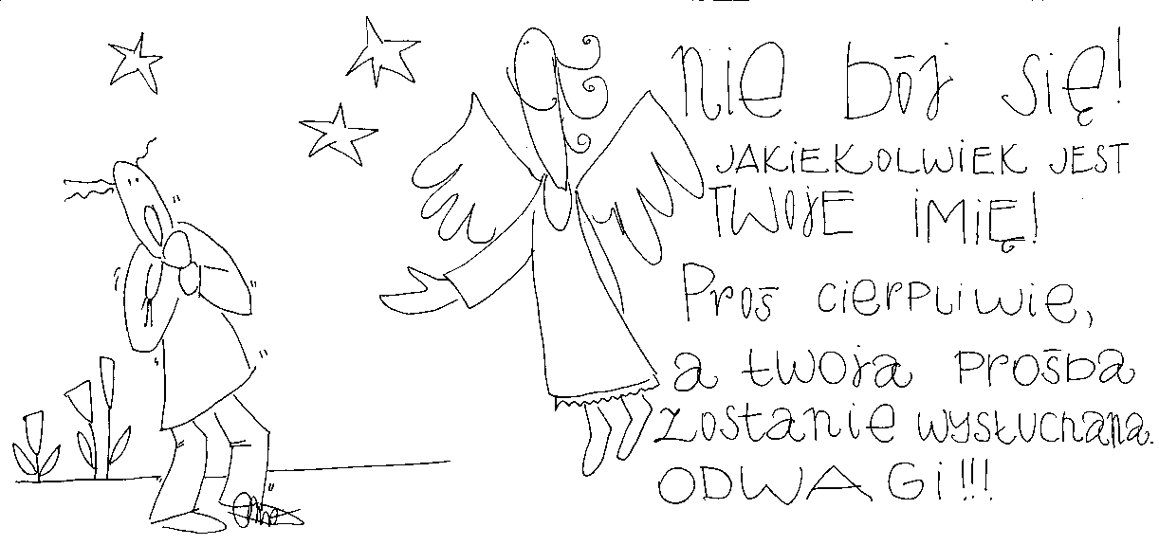
17 grudnia 2023, niedziela Iz 61,1-11; Ps: Łk 1,46-54; 1 Tes 5,16-24; J 1,6-8.19-28
OCZEKIWAĆ PANA, TO PIELĘGNOWAĆ RADOŚĆ
Iz 61, 10
Ogromnie się weselę w Panu, dusza moja raduje się w Bogu moim, bo mnie przyodział w szaty zbawienia, okrył mnie płaszczem sprawiedliwości, jak oblubieńca, który wkłada zawój, jak oblubienicę strojną w swe klejnoty.

Jeżeli źródłem radości jest Bóg żywy, to ta radość przekracza wszystkie źródła radości naturalnej. Człowiek potrzebuje radości jak balsamu na swoje serce i trudy życia. Autor Mądrości Syracha pisze: Radość serca jest życiem człowieka, a wesołość męża przedłuża dni jego. Oddal długotrwały smutek od siebie; bo smutek zgubił wielu i nie ma z niego żadnego pożytku (Syr 30, 22-23).

Czy twojemu życiu towarzyszy radość? Czy dostrzegasz sytuacje rodzące radość w twoim życiu? Pomódl się: Jezu, dziękuję Ci za radość w moim życiu. Dziękuję, że uczysz mnie pielęgnować radość.

18 grudnia 2023, poniedziałek Jr 23,5-8; Ps 72, 1-19; Mt 1, 18-24
OCZEKIWAĆ PANA,
TO SZUKAĆ ROZWIĄZAŃ ZGODNYCH Z WOLĄ BOŻĄ
Mt 1, 18-19
Z narodzeniem Jezusa Chrystusa było tak. Po zaślubinach Matki Jego, Maryi, z Józefem, wpierw nim zamieszkali razem, znalazła się brzemienną za sprawą Ducha Świętego. Mąż Jej, Józef, który był człowiekiem sprawiedliwym i nie chciał narazić jej na zniesławieniem zamierzał oddalić ją potajemnie.

Józef zmagał się z podjęciem decyzji przez dłuższy czas. Była to walka duchowa okupiona cierpieniem, ale także oparta o słowo Boże. Są decyzje, które podejmuje się długo i w cierpieniu. Skutki tych decyzji widać dopiero później po dobrych owocach. Potrzebujemy wzrastać w wierze, aby nasze zmagania przynosiły błogosławiony plon dobrych decyzji.

Jakie sytuacje domagają się twojego zmagania? Jakie owoce rodzą decyzje podjęte w trudzie? Pomódl się: Jezu, dziękuję Ci za odwagę podejmowania trudnych decyzji.

19 grudnia 2023, wtorek Sdz 13,2-25; Ps 71,3-17; Łk 1,5-25
OCZEKIWAĆ PANA I JEGO NIESPODZIANEK
Łk 1, 13-15
Nie bój się, Zachariaszu! Twoja prośba została wysłuchana: żona twoja, Elżbieta, urodzi ci syna i nadasz mu imię Jan. Będzie to dla ciebie radość i wesele; i wielu cieszyć się będzie z jego narodzin. Będzie bowiem wielki w oczach Pana; wina i sycery pić nie będzie i już w łonie matki napełniony zostanie Duchem Świętym.

Elżbieta z Zachariaszem modlili się dziesiątki lat o potomka. Niewyobrażalne! Modlić się dziesiątki lat w jednej intencji. Wydawać by się mogło – bez skutku. Bóg wybrał jednak swój czas poczęcia i narodzin oraz misję Jana. Bóg bowiem jest większy od naszych planów, pragnień i oczekiwań.

Czy potrafisz dziękować Bogu żywemu za wszystko co masz i czego nie masz? Czy odkryłeś dlaczego nie otrzymałeś tego, o co prosiłeś? Pomódl się: Jezu, dziękuję Ci za to co mam i czego nie mam. Dziękuję, że Ty wiesz co będzie służyło mojemu dobru.

20 grudnia 2023, środa Iz 7,10-14; Ps 24,1-6; Łk 1,26-38
OCZEKIWAĆ PANA, TO ODKRYĆ MOC DUCHA ŚWIĘTEGO
Łk 1, 35-37
Anioł Jej odpowiedział: „Duch Święty zstąpi na Ciebie i moc Najwyższego okryje Cię cieniem. Dlatego też Święte, które się narodzi, będzie nazwane Synem Bożym. A oto również krewna Twoja, Elżbieta, poczęła w swej starości syna i jest już w szóstym miesiącu ta, którą miano za niepłodną. Dla Boga bowiem nie ma nic niemożliwego”.

Sprawy niemożliwe dzieją się za sprawą Ducha Świętego nie tylko w życiu Maryi, ale także w życiu każdego chrześcijanina. Potrzebujemy zaprzyjaźnić się z Duchem Świętym, aby doświadczać spraw niemożliwych w naszym życiu. Duch Święty jest osobą, która pragnie być kochana, oczekiwana i zapraszana.

Czy jesteś zaprzyjaźniony z Duchem Świętym? Jakie sprawy niemożliwe dokonały się w twoim życiu? Pomódl się: Jezu, dziękuję Ci za Twojego Ducha Świętego. Dziękuję, że mogę się z Nim zaprzyjaźnić.

21 grudnia 2023, czwartek So 3,14-18; Ps 33,2-21; Łk 1,39-45
OCZEKIWAĆ PANA,
TO ODKRYĆ SIEBIE JAKO PRZYJACIÓŁKĘ OBLUBIEŃCA
Pnp 2, 13b-14
Powstań, przyjaciółko ma, piękna ma, i pójdź! Gołąbko ma, ukryta w rozpadlinach skały, w szczelinach przepaści, ukaż mi swą twarz, daj mi usłyszeć swój głos! Bo słodki jest głos twój i twarz pełna wdzięku.

Przyjście Boga żywego wydobywa z ludzkiego serca najgłębsze pragnienia piękna i dobra. Wszystko to, co zostało ukryte przez zranienia i grzechy, ma możliwość ujrzenia światła dziennego. Autor Pieśni nad Pieśniami mówi bowiem: Gołąbko ma, ukryta w rozpadlinach skały, w szczelinach przepaści, ukaż mi swą twarz, daj mi usłyszeć swój głos! Bo słodki jest głos twój i twarz pełna wdzięku.

Czy czekasz w swoim sercu na objawienie się Boga w kruchym niemowlęciu, w prostocie? Czy dostrzegasz w sobie ukryte piękno, gdzieś głęboko w swoim wnętrzu? Pomódl się: Jezu, dziękuję Ci, że pragniesz przyjść do mnie. Dziękuję, że wydobywasz piękno z mojego serca.

22 grudnia 2023, piątek 1 Sm 1,24-28; 1 Sm 2,1-8; Łk 1,46-56
OCZEKIWAĆ PANA,
TO DOŚWIADCZAĆ WYSŁUCHANEJ PROŚBY
1 Sm 1, 26-28
Pozwól, panie mój! Na twoje życie! To ja jestem ową kobietą, która stała tu przed tobą i modliła się do Pana. O tego chłopca się modliłam, i spełnił Pan prośbę, którą do Niego zanosiłam. oto ja oddaję go Panu. Po wszystkie dni, jak długo będzie żył, zostaje oddany Panu.

Anna – matka Samuela przychodzi, aby dziękować Bogu żywemu za wysłuchaną prośbę w postaci małego Samuela. Jest wdzięczna, spełniona i z tak pogłębioną wiarą, że można jej tylko zazdrościć. Nasza wiara hartuje się w problemach życiowych i wzrastaniu w zaufaniu do Boga żywego. Bóg bowiem ma możliwość rozwiązania każdego problemu, który nam się wydaje nie do rozwiązania.

